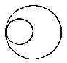Домашняя работа 4 «Статика»
1. Однородная тонкая пластинка радиусом R имеет форму круга, в котором вырезано круглое отверстие вдвое меньшего радиуса, касающееся края пластинки. Где находится центр тяжести?
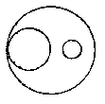
2.Определить положение центра тяжести однородного диска, в котором сделаны два круговых отверстия. Радиусы вырезанных отверстий равны R/2 и R/4, где R – радиус диска.

3. К стене прислонена лестница массы М под углом α к вертикали. Центр масс лестницы находится на расстоянии 1/3 длины от её верхнего края. Какую силу F нужно приложить к середине лестницы, чтобы верхний конец ее не оказывал давление на стену?

